创建国家食品安全示范城市 食安·心才安

创建国家食品安全示范城市应知应会，请您知晓：  什么是国家食品安全示范城市？  国家食品安全示范城市是按照国务院食品安全委员会办公室于2014年部署开展的国家食品安全示范城市创建行动工作方案要求，根据《国家食品安全示范城市评价管理办法》和《国家食品安全示范城市标准》，经过初评、推荐、第三方机构综合评议确定的食品安全示范城市。  为什么要创建国家食品安全示范城市？  为督促落实食品安全党政同责和“四个最严”，鼓励地方政府发挥首创精神，探索食品安全治理制度方法，示范带动全国食品安全治理水平提升，形成“上下统一、责任明晰、运行高效、保障有力，无缝衔接、全程监管、符合实际、科学合理”的食品安全治理体系，全面提升食品安全保障水平、食品产业发展质效和人民群众对食品安全的满意度。  国家食品安全示范城市创建有几个阶段？  包括试点创建、省级层面初评推荐、国家层面公示评议、授牌命名四个阶段。  创建国家食品安全示范城市群众食品安全满意度有什么要求？  食品安不安全、社会认不认可、群众满不满意，就是国家食品安全示范城市的衡量标准，群众满意度必须在80分以上，创建知晓率在85%以上，因此每一位海口市民的支持对创建工作极为重要。  日常生活里遇到食品安全问题如何投诉？  遇到食品安全问题时，请不要担心。您可以拨打消费者投诉举报电话12345、12315或者直接到市场监管局及辖区市场监管所进行投诉。 | 如何预防食源性疾病，您都知道吗?  什么是食源性疾病？  食源性疾病是指食品中致病因素进入人体引起的感染性、中毒性等疾病，包括食物中毒。  如何预防食源性疾病？  预防中毒性的食源性疾病，日常生活中要注意不要采食野生蘑菇、不认识的野菜和野生鱼类。不捡拾来源不明的食品，不使用来源不明的容器盛装食品。  预防感染性的食源性疾病，要注意保持蔬菜、水果、谷物和肉类等食品的清洁，坚持生熟分开、烧熟煮透、保持食物安全温度、确保水和食物原材料安全。  在进行烹饪的时候，要培养良好的卫生习惯，做到饭前便后洗手，经常蒸煮消毒餐具和厨具，做到厨房环境清洁。  生熟分开指的是什么？  一是冰箱储存食物时，生肉、禽和海产食品要与其他食物要分格独立存放；  二是冰箱中生熟食物要使用器皿分开储存，避免生熟食物互相接触；  三是加工食物的刀具、容器和砧板要生熟分开，避免交叉污染。  烧熟煮透指的是什么？  一是肉类、蛋类和水产品要烧熟煮透再食用，不提倡生食和半生食；  二是四季豆、黄花菜等蔬菜必须要炒熟；  三是烹调食物要煮熟、烧透，中心温度达到70℃以上；  四是剩菜剩饭及从冰箱里取出的食物，一定要彻底加热再食用。

创建国家食品安全示范城市 我知晓 我支持 我参与
创建国家食品安全示范城市应知应会，请您知晓：  海口市何时被国务院食品安全办确定为国家食品安全示范城市创建试点城市？是第几批创建城市？  海口市是2016年5月被国务院食品安全办确定为国家食品安全示范城市创建试点城市；是第三批创建城市。  海口市创建国家食品安全示范城市工作的时间节点是怎样安排的？  2022年6月前完成省级初评；预计2022年9月至12月迎接国家验收，2022年12月底前完成国家验收。  海口市创建国家食品安全示范城市的重要意义  创建国家食品安全示范城市，是实施食品安全战略的重要内容，既是一项重大的政治任务，更是事关群众福祉的民生工程、民心工程，对于筑牢食品安全监管基础、营造食品产业良好发展环境、提升城市形象、打造城市品牌都具有十分重要的意义。  创建国家食品安全示范城市的标准是什么？  第三批创建城市适用的标准主要是《国家食品安全示范城市评价细则（2021版）》，共6大部分，36个评价要点，94项评价内容。6大部分分别是：基础工作、能力建设、生产经营状况、食品安全状况、示范引领、否决项。  广大市民如何参与国家食品安全示范城市创建？  如果您是食品安全管理者，就要围绕老百姓关心的食品安全问题开展有效治理，严厉打击破坏食品安全的违法行为，让老百姓切切实实感觉到改变，感受到食品安全。  如果您是食品生产经营从业者，就要在经营活动中做到讲诚信、讲责任、讲良心，守法经营，优质服务，确保消费者的食品安全。  如果您是一名普通市民，要从自己做起，从身边做起，从小事做起，养成良好的食品安全消费习惯(比如到证照齐全、干净卫生的餐饮单位就餐、购买食品养成看包装、看日期、索票据的习惯、抵制“三无”产品等)。 | 如何预防食源性疾病，您都知道吗?  海南常见有毒植物类  麻风果  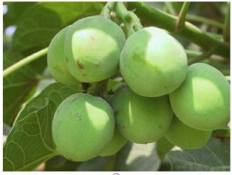  麻风树为中国植物图谱数据库收录的有毒植物，其毒性为种子毒性大，枝叶次之，种仁有泻下和催吐作用；食2—3粒即引起头昏、呕吐、腹痛、腹泻，多食症状加重，有呼吸困难、皮肤青紫、循环衰竭，并有尿少、血尿及明显溶血现象，最后虚脱死亡。在野外多见，误食中毒的现象也屡发生。  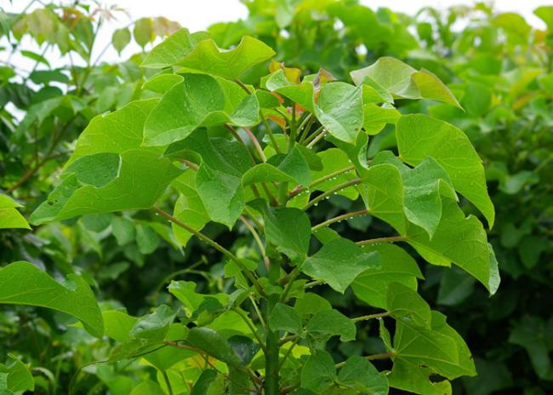  相思豆  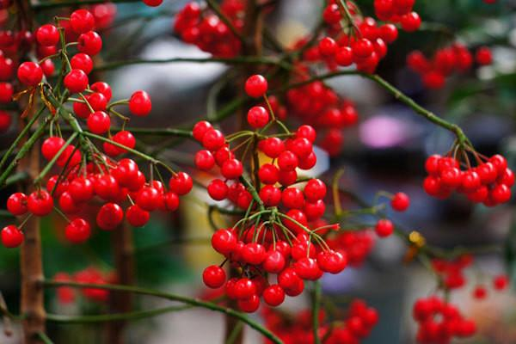  又名相思子、红豆、美人豆等。王维的一首红豆诗：“红豆生南国,春来发几枝?愿君多采撷,此物最相思!”让相思豆自古以来都诠释为爱情的种子，相思寄托之物。相思豆种子剧毒，叶和根次之，相思子有毒成分属于植物毒蛋白类型。种子外壳较硬，误食无破损的种子不易中毒，而一粒果仁即可致人死亡。  白花曼陀罗  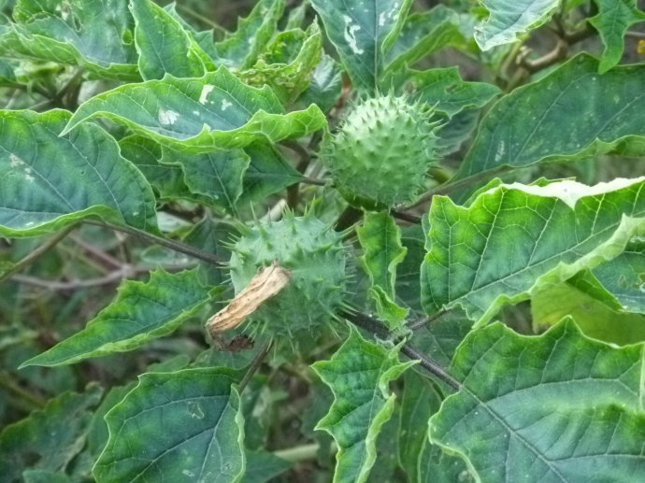  曼陀罗的花、叶、果实、种子均能使人中毒，中毒的发生一般以深秋（9、10月份）为多，此时的中毒以果实（种子）为主，春季中毒患者往往误将曼陀罗叶与野菜一同煮食而中毒。主要临床表现为颜面及皮肤潮红，躁动不安，脉率增快，步态不稳，头晕，幻觉，幻听，口干，口渴，口发麻，呕吐，言语不灵，瞳孔放大，对光反射消失，甚至高烧，昏迷，大小便失禁，阵发性抽搐等。  海南茄  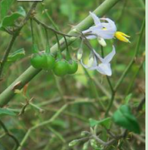  海南茄含多种类型的有毒化学成分，常因误服或小孩误食其果以及牲畜食叶等所致，茄属植物中毒表现为胃肠刺激和中枢神经系统的抑制，如恶心、呕吐、腹泻、腹痛、呼吸和心跳先快后慢、昏迷。  海芋  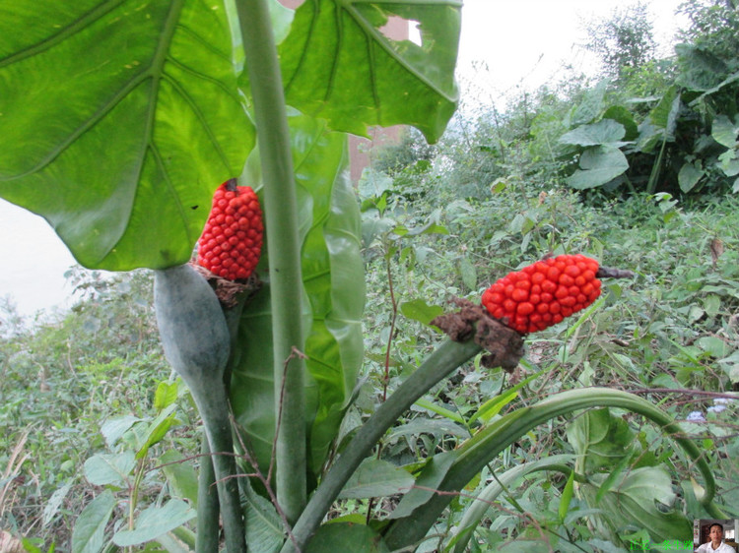  海芋属天南星科，多年生草本植物。其中毒症表现为：皮肤接触汁液发生瘙痒；眼与汁液接触导致失明；误食茎、叶引起舌、喉发痒、肿胀，流涎，肠胃灼痛，恶心，呕吐，腹泻，出汗，惊厥，严重者窒息，心脏麻痹而死。  龙葵  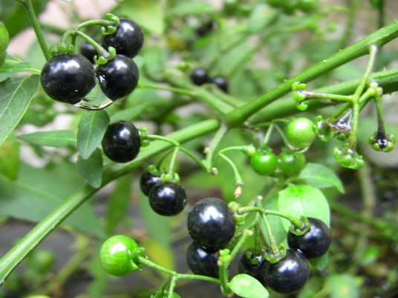  龙葵又名苦菜、狗钮子、苦葵、小茄、天地豆、鸟归草、后红子、地泡子、黑天天、天茄子、天天茄、耳坠菜等等。球形浆果，成熟后为黑紫色。浆果和叶子均可食用，但叶子含有大量生物碱，须经煮熟后方可解毒。龙葵碱毒性较大，如发芽的马铃薯中，含量可超过0.02%，食后可刺激胃肠黏膜，大量可致中毒。可引起嗜睡、呼吸困难、呕吐、腹泻。中毒动物在24小时内死亡。有溶血作用，毒性反应主要表现为眼周、鼻腔、口腔出血，血性胸水、腹水。

创建国家食品安全示范城市 共建幸福和谐社会
创建国家食品安全示范城市应知应会，请您知晓：  关于食品安全，习近平总书记提出的“四个最严”，具体指的是什么？  指“最严谨的标准、最严格的监管、最严厉的处罚、最严肃的问责”，切实保障人民群众“舌尖上的安全”。  建立地方党政领导干部食品安全工作责任制，应当遵循原则是什么？  - 坚持党政同责、一岗双责，权责一致、齐抓共管，失职追责、尽职免责；（二）坚持谋发展必须谋安全，管行业必须管安全，保民生必须保安全；（三）坚持综合运用考核、奖励、惩戒等措施，督促地方党政领导干部履行食品安全工作职责，确保党中央、国务院关于食品安全工作的决策部署贯彻落实。  海口市创建国家食品安全示范城市宣传标语  1.创建国家食品安全示范城市，共建幸福和谐社会  2.创建国家食品安全示范城市，我知晓 我支持 我参与  3.创建国家食品安全示范城市，食安·心才安  4.创建国家食品安全示范城市，一座城一个家 食品安全靠大家  5.创建国家食品安全示范城市，食品安全始于心 示范创建践于行  6.国以民为本 民以食为天 食以安为先  ——共创国家食品安全示范城市  7.食品安全情系民生 创建行动你我同行  ——创建国家食品安全示范城市  8.创建国家食品安全示范城市 有您参与更精彩  9.同创食品安全城 共做幸福海口人  10.食品安全情系民生，创建行动你我同行 | 如何预防食源性疾病，您都知道吗?  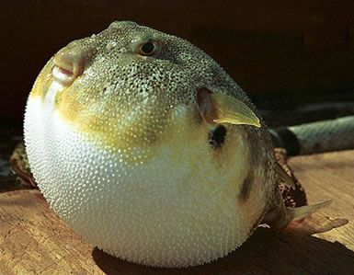  海南常见有毒水产品  河豚鱼  河豚鱼，又称河鲀鱼、龟鱼、鸡抱、气泡鱼、气鼓鱼等。引起河豚鱼中毒的主要原因是其含有的河鲀毒素，食用后0.5~3小时，可产生头晕、呕吐、口唇及手指麻木等中毒症状，严重者可致人死亡。  虫纹东方鲀 横纹东方鲀  铅点东方鲀 月腹刺鲀  织纹螺  织纹螺，俗称海丝螺、海狮螺、麦螺或白螺等，织纹螺有多种。织纹螺的外形特征表现为尾部较尖，细长。一般长度约为1CM左右、宽度约为0.5CM，也有的种类长度约为2~3CM，宽度约为1CM。织纹螺食用后可产生头晕、呕吐、口唇及手指麻木等中毒症状，死亡率较高，潜伏期最短为5分钟，最长为4个小时。  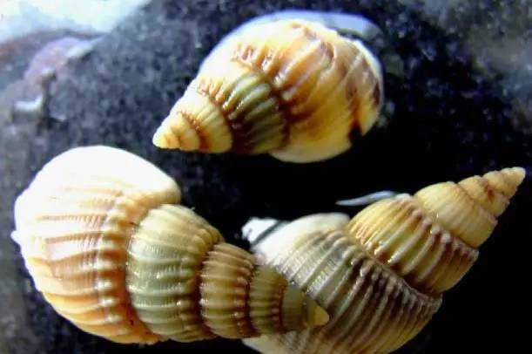  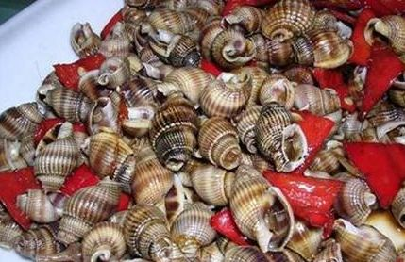

创建国家食品安全示范城市 一座城一个家 食品安全靠大家

创建国家食品安全示范城市应知应会，请您知晓：  食品生产经营企业如何落实食品安全主体责任？  一是建立健全食品安全管理制度并严格落实；  二是加强食品生产经营人员管理，定期开展培训考核；  三是严格落实食品安全自查制度；  四是严格执行食品生产经营相关管理规范；  五是落实集中交易市场开办者的食品安全管理责任；  六是建立健全食品安全追溯、应急和召回管理制度体系；  七是定期开展诚信守法教育活动，建设诚信守法企业文化。  广大市民如何参与国家食品安全示范城市创建？  广大市民朋友要以主人翁的姿态积极支持创城、热情参与创城，从小事做起，主要有以下几个方面：  一要学习掌握食品安全的基本常识和科普知识等；  二要通过市政府及部门官网、微信公众号、新闻媒体等平台关注食品安全情况；  三要积极参与国家食品安全示范城市创建志愿者行动、食品安全监督等相关活动，做到“我知晓、我支持、我参与”；  四要养成良好的食品消费习惯，反对食品浪费，遇到食品安全问题要积极主动维权，让每一次食品消费都成为对食品质量的把关和对食品生产经营者诚信的监督；  五要做食品安全的守护者，主动地参与食品安全监督，发现制售假冒伪劣食品的行为，及时拨打12345、12315热线进行举报。 | 如何预防食源性疾病，您都知道吗?  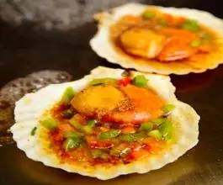  吃贝类，可能中毒。你知道吗？  什么是麻痹性贝类毒素？  麻痹性贝类毒素是由赤潮中的有毒微藻产生的一类毒素。在有利的环境条件下，微藻类可迅速生长，形成“赤潮”，“赤潮”导致群众误食水产品中毒。一些双贝类，例如扇贝、带子、青口（贻贝）、蚝、蚬和蛤等吃了海水中的有毒微藻便会受污染。  人是怎样中毒的？  贝类吃了含有毒素的藻类后并不会中毒，但是它们把毒素藏在了体内，人吃了这些藏毒的贝类后就可能中毒。麻痹性贝类毒素一般在受污染贝类的消化腺、生殖腺中含量较高，闭壳肌中的毒素含量较低。  怎样辨别有毒贝类？  有毒贝类在外貌、气味及味道上与没有受污染贝类并无分别，靠外观或气味都无法辨别贝类是否有毒。  吃煮熟的贝类也会中毒吗？  麻痹性贝类毒素非常耐热，一般的烹调或蒸煮方法都不能消除毒素。  吃了含毒素的贝类后会怎样？  麻痹性贝类毒素是一种神经毒素， 吃了含有毒素的贝类后数分钟至数小时内会出现神经系统相关的症状，往往也会有肠胃症状。症状以麻痹为主，初起为唇、舌、指尖麻木，随后出现腿、颈麻木，运动失调，伴有头痛、呕吐，可能会出现呼吸困难，严重时可因心血管系统衰竭死亡。  麻痹性贝类毒素中毒后怎么办？  目前尚无特效解毒药，以对症治疗为主，怀疑中毒时应立即停止食用可疑食物，对中毒的人进行催吐（若病人昏迷则不能催吐），尽快将中毒的人送往医院治疗，并告诉医生吃了什么东西，确保及早排除体内毒素。  平时吃贝类的时候最安全的做法如下：  1来源明确  要到正规的超市或农贸市场购买贝类等水产品，不在来源不明的流动摊贩购买。  2彻底清洗  在烹煮前彻底刷洗外壳和内部结构，去除贝类的所有内脏（消化腺、生殖腺、鳃等）。  3煮熟煮透  加热烹制过程要做到煮熟煮透，不带壳的贝类要煮至水沸后3分钟，不吃烹调过程中壳未张开的贝类。  4不吃多  减少吃的次数，吃的时候不要一次吃太多；不吃来自赤潮海域的双贝类食物。  5不喝汁  烹煮过程中，会有部分毒素转移到汁液中，所以吃贝类的时候最好不喝汁液。

